**定义留存收益科目(Retained Earnings Account)**

**一．说明**

    模块：FI。

    在SAP系统中，科目表的留存收益科目（**Retained Earnings Account**）需要在维护总帐科目主数据之前完成。这个科目是尚未建立，一般定为待分配利润科目。

    此项操作是许多自动记帐配置中的一个，它只对单项记帐。标准的自动记帐中的三方面配置要素（规则、过帐码、科目），它只有两个（过帐码、科目）。过帐码是系统已定义好的，一般无需修改；剩下的具体操作就是设置科目了。

    作为自动记帐的范例，类似配置参照本文。

**二．示例数据**

|  |  |  |
| --- | --- | --- |
| **项目** | **R/O/S** | **示例数据** |
| 科目表 | S | FQCC |
| **自动记帐**→**科目** | | |
| 损益表科目类型 | R | X |
| 帐户 | R | 91000000 |

表1 示例数据

    总帐科目91000000是未来总帐科目维护中一个科目，它将定义为“未分配利润”。由于此科目尚未建立，所以配置操作中会有警告提示。

**三．操作**

|  |  |
| --- | --- |
| **IMG路径** | **TCODE** |
| SAP 用户化实施指南→财务会计（新）→总帐会计核算（新）→主数据→总帐科目→准备→定义留存收益科目 | OB53 |

表2 操作路径

    进入维护界面的方法有两种，均按表2所示：

* 按后台IMG路径进入，如图1所示，弹出如图2对话框；
* 在前台输入事物码OB53，弹出如图2对话框。

[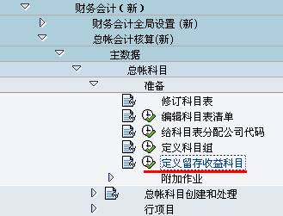](http://photo.blog.sina.com.cn/showpic.html#blogid=4e997c670100e2th&url=http://s14.sinaimg.cn/orignal/4e997c67t714f3dbf831d&690)

图1 后台路径

[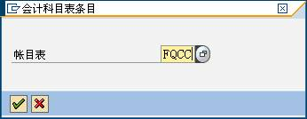](http://photo.blog.sina.com.cn/showpic.html#blogid=4e997c670100e2th&url=http://s15.sinaimg.cn/orignal/4e997c67t6d1869fd17ce&690)

图2 选择科目表对话框

    在图2输入要维护的科目表，按确认键（[定义留存收益科目](http://photo.blog.sina.com.cn/showpic.html#blogid=4e997c670100e2th&url=http://s5.sinaimg.cn/orignal/4e997c67t6bbe4cef3224&690)）进入图3界面。

[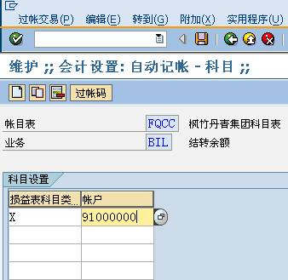](http://photo.blog.sina.com.cn/showpic.html#blogid=4e997c670100e2th&url=http://s4.sinaimg.cn/orignal/4e997c67t6d186a8988c3&690)

图3输入自动记帐科目

    在图3界面按表1示例数据填入，按下回车键，窗口下方状态条显示科目示建立信息（[定义留存收益科目](http://photo.blog.sina.com.cn/showpic.html#blogid=4e997c670100e2th&url=http://s1.sinaimg.cn/orignal/4e997c67t6d186cf1f9d0&690)），忽略警告，按回车键继续，如图4界面。

[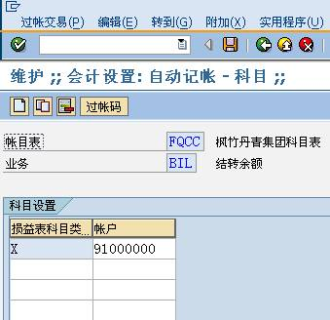](http://photo.blog.sina.com.cn/showpic.html#blogid=4e997c670100e2th&url=http://s11.sinaimg.cn/orignal/4e997c67t714f3de8118a&690)

图4 输入确认界面

    输入无误后，按保存键（[定义留存收益科目](http://photo.blog.sina.com.cn/showpic.html#blogid=4e997c670100e2th&url=http://s12.sinaimg.cn/orignal/4e997c67t6bbe4cef4c5b&690)）保存。根据Client配置的不同（使用TCODE：SCC4维护）,也许弹出图3的请求号输入对话框，新建或选定一个请求号，按确认键（[定义留存收益科目](http://photo.blog.sina.com.cn/showpic.html#blogid=4e997c670100e2th&url=http://s5.sinaimg.cn/orignal/4e997c67t6bbe4cef3224&690)）继续。保存后按返回键（[定义留存收益科目](http://photo.blog.sina.com.cn/showpic.html#blogid=4e997c670100e2th&url=http://s5.sinaimg.cn/orignal/4e997c67t6bbe4cdfd3e4&690)）退出操作。

[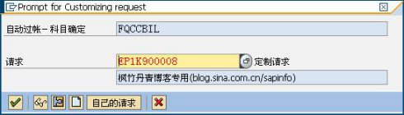](http://photo.blog.sina.com.cn/showpic.html#blogid=4e997c670100e2th&url=http://s8.sinaimg.cn/orignal/4e997c67t6d186bf5a427&690)

图5 请求号输入对话框